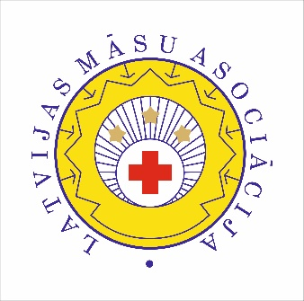
Latvijas Māsu asociācijas valdei

Vārds, uzvārds

IESNIEGUMS
Lūdzu izskatīt klāt pievienoto informāciju un dokumentus apmācīt tiesīgas ārstniecības personas statusa iegūšanai.
Vārds, uzvārds:

Personas kods:

Kontakttālrunis:

E–pasta adrese:

Darbavietas nosaukums:

Profesija:
m
1. | Ārstniecības personas reģistra numurs, derīguma termiņš:

2. | Profesijas/Specialitātes nosaukums, kurā vēlas apmācīt:
3. | Tēmas, kuras vēlas apmācīt:

4. | Izglītība

5. | Vai Jūsu darbība ir izskatīta (vajadzīgo atzīmēt)
 | - Ētikas komisijā: jā [_____] nē [_____]
Iesniedzēja paraksts: __________________________________ datums: ___________________

Rekomendācijas:
- Aizpilda ārstniecības iestāde:

Ārstniecības iestādes vadītāja, kas apliecina pretendenta atbilstību:
Paraksts: __________________________________________ datums: ___________________

- Aizpilda profesionālā organizācija:

Profesionālās organizācijas/ apvienības vadītājs, kas apliecina pretendenta atbilstību:

Paraksts: __________________________________________ datums: ___________________

- Rekomendācija par pedagoģisko pieredzi:

Izglītības iestādes pārstāvis:

Paraksts: ___________________________________________datums: ___________________

Pielikumā jāpievieno:
- Rekomendācijas.
- Izglītības dokumentu kopija
- Maksas apliecinājuma izdruka

